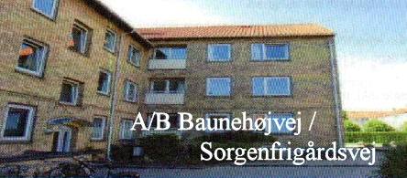
Nyhedsbrev
Februar 2022

FIBERNET
Vi har sagt ja til TDCs tilbud. Der vil derfor blive installeret fibernet i løbet af 2022. Så snart vi modtager mere konkrete oplysninger, informerer vi naturligvis herom.

TDC tilbyder fibernet, uden udgifter for ejendommen, hvilket Bestyrelsen har valgt at takke JA til:
• Komplet fibernet installation op til hver lejlighed/husstand.
• Gratis installation til opgang.
• Beboerne bestemmer selv om de vil bruge fibernettet, eller fortsætte med nuværende løsninger.
• Ingen udgifter til drift eller vedligeholdelse. Det klarer TDC.
• Fibernettet er åbent. Andre produkt udbydere kan levere på TDC´s fibernet. Se mere på https://www.danskkabeltv.dk/privat/boligforening/sadan-far-din-forening-fibernet/

Vi har desværre modtaget en større vandregning end normalt. En af årsagerne er et toilet, hvor vandet har løbet over længere tid. Vi beder derfor alle om at være opmærksomme på, at eventuelle utætheder og/eller fejl hurtigst muligt udbedres, både for miljøet skyld men også fordi, at vi er fælles om at betale vandregningen.

Vi gør opmærksom på, at man per 1. marts vil blive opkrævet for månedligt arbejdsgebyr via boligafgiften som vedtaget ved Generalforsamlingen i 2020:
- Dette gælder kun andelshavere
- Dette gælder ikke lejere

Næste bestyrelsesmøde: 29/03/2022


Med Venlig hilsen
Bestyrelsen

